

**МИНИСТЕРСТВО**

**СТРОИТЕЛЬСТВА**

**НОВОСИБИРСКОЙ ОБЛАСТИ**

**ПРИКАЗ**

|  |  |
| --- | --- |
| _________ | _____ |

г. Новосибирск

**Об утверждении проекта межевания территории садоводческого некоммерческого товарищества «Виктория» в границах Барышевского сельсовета Новосибирского района Новосибирской области**

В соответствии со статьями 43, 45, 46 Градостроительного кодекса Российской Федерации, Законом Новосибирской области от 18.12.2015 № 27-ОЗ «О перераспределении полномочий между органами местного самоуправления муниципальных образований Новосибирской области и органами государственной власти Новосибирской области и внесении изменения в статью 3 Закона Новосибирской области «Об отдельных вопросах организации местного самоуправления в Новосибирской области», постановлением Правительства Новосибирской области от 29.02.2016 № 57-п «Об установлении Порядка взаимодействия между органами местного самоуправления муниципальных образований Новосибирской области и министерством строительства Новосибирской области при реализации ими перераспределенных полномочий», Положением о министерстве строительства Новосибирской области, утвержденным постановлением Правительства Новосибирской области от 02.10.2014 № 398-п п р и к а з ы в а ю:

1. Утвердить прилагаемый проект межевания территории садоводческого некоммерческого товарищества «Виктория» в границах Барышевского сельсовета Новосибирского района Новосибирской области (далее – документация по планировке территории).

2. Управлению архитектуры и градостроительства министерства строительства Новосибирской области (Савонина Е.Г.):

1) направить утвержденную документацию по планировке территории в администрацию Новосибирского района Новосибирской области в течение пяти рабочих дней со дня утверждения документации по планировке территории для официального опубликования и размещения на официальном сайте муниципального образования в информационно-телекоммуникационной сети «Интернет»;

2) совместно с отделом информационного обеспечения управления сопровождения строительства министерства строительства Новосибирской области (Ибрагимов Г.Г.) обеспечить размещение настоящего приказа на официальном сайте министерства строительства Новосибирской области в информационно-телекоммуникационной сети «Интернет» в течение семи дней со дня его принятия.

3. Контроль за исполнением настоящего приказа возложить на заместителя министра – главного архитектора Новосибирской области министерства строительства Новосибирской области Фаткина И.Ю.

|  |  |
| --- | --- |
| Министр | Д.Н. Богомолов |

Е.Н. Золотова

228 64 82

УТВЕРЖДЕН

приказом министерства строительства Новосибирской области

от__.__.____№____

**Проект межевания территории садоводческого некоммерческого товарищества «Виктория» в границах Барышевского сельсовета Новосибирского района Новосибирской области**

1. Чертеж межевания территории (Приложение № 1).

5. Текстовая часть проекта межевания территории (Приложение № 2).

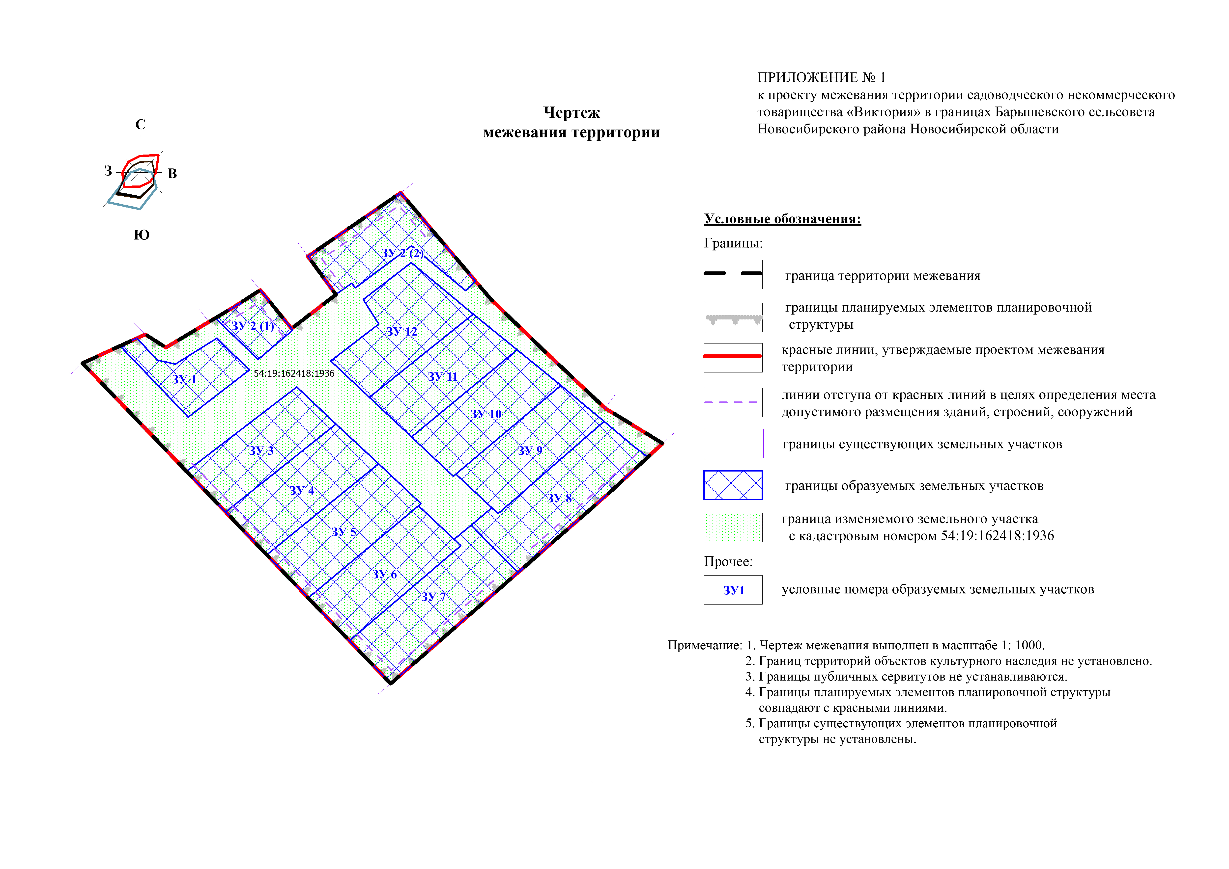

ПРИЛОЖЕНИЕ № 2

к проекту межевания территории садоводческого некоммерческого товарищества «Виктория» в границах Барышевского сельсовета Новосибирского района Новосибирской области

**Текстовая часть проекта межевания территории**

Сведения о границе территории, в отношении которой выполняется проект межевания

Схема № 1

Разбивочный план характерных точек границ проекта межевания территории

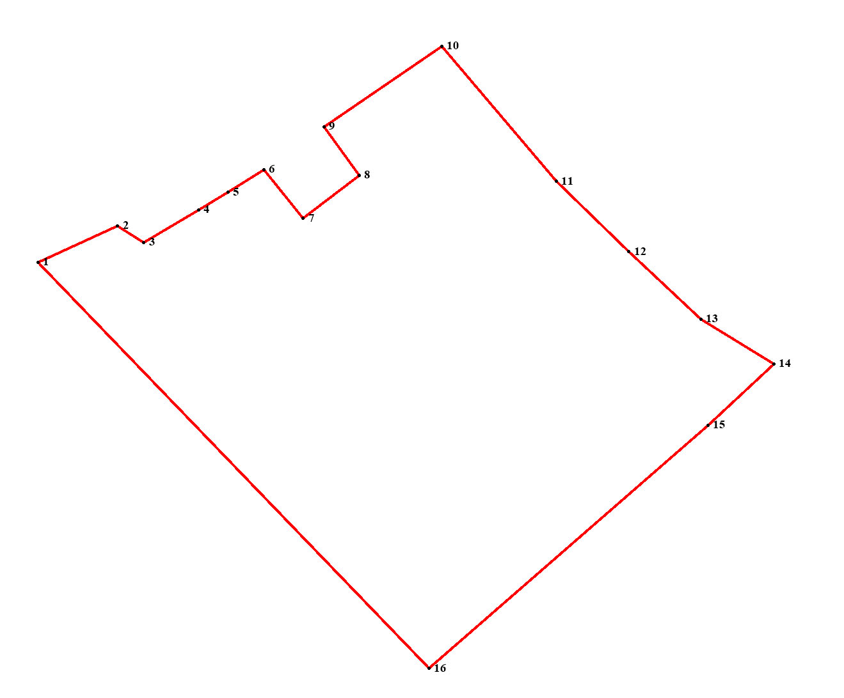

Таблица № 1

Перечень координат характерных точек границ проекта межевания территории

(Местная система координат МСК НСО, зона 4)

| №  точки | Координаты | |
| --- | --- | --- |
| X | Y |
| 1 | 468857.41 | 4211311.14 |
| 2 | 468866.30 | 4211330.47 |
| 3 | 468862.22 | 4211336.82 |
| 4 | 468870.14 | 4211350.11 |
| 5 | 468874.39 | 4211357.25 |
| 6 | 468879.90 | 4211365.88 |
| 7 | 468868.06 | 4211375.48 |
| 8 | 468878.53 | 4211389.06 |
| 9 | 468890.31 | 4211380.52 |
| 10 | 468909.88 | 4211409.01 |
| 11 | 468877.04 | 4211436.82 |
| 12 | 468859.96 | 4211454.46 |
| 13 | 468843.59 | 4211471.87 |
| 14 | 468832.73 | 4211489.56 |
| 15 | 468817.88 | 4211473.57 |
| 16 | 468758.81 | 4211405.94 |

Таблица № 2

ПЕРЕЧЕНЬ И СВЕДЕНИЯ

об образуемых земельных участках

|  |  |  |  |  |
| --- | --- | --- | --- | --- |
| Условный номер  земельного участка на чертеже межевания территории | Вид разрешенного использования | Площадь  образуемого земельного участка, кв.м | Адрес  земельного участка | Возможный способ  образования земельного  участка |
| 1 | 2 | 3 | 4 | 5 |
| ЗУ 1 | Ведение садоводства (13.2) | 433 | Барышевский сельсовет Новосибирского района Новосибирской области | Раздел земельного участка с кадастровым номером 54:19:162418:1936 с сохранением исходного |
| ЗУ 2 | Ведение садоводства (13.2) | 923 | Барышевский сельсовет Новосибирского района Новосибирской области | Раздел земельного участка с кадастровым номером 54:19:162418:1936 с сохранением исходного |
| ЗУ 3 | Ведение садоводства (13.2) | 724 | Барышевский сельсовет Новосибирского района Новосибирской области | Раздел земельного участка с кадастровым номером 54:19:162418:1936 с сохранением исходного |
| ЗУ 4 | Ведение садоводства (13.2) | 789 | Барышевский сельсовет Новосибирского района Новосибирской области | Раздел земельного участка с кадастровым номером 54:19:162418:1936 с сохранением исходного |
| ЗУ 5 | Ведение садоводства (13.2) | 806 | Барышевский сельсовет Новосибирского района Новосибирской области | Раздел земельного участка с кадастровым номером 54:19:162418:1936 с сохранением исходного |
| ЗУ 6 | Ведение садоводства (13.2) | 804 | Барышевский сельсовет Новосибирского района Новосибирской области | Раздел земельного участка с кадастровым номером 54:19:162418:1936 с сохранением исходного |
| ЗУ 7 | Ведение садоводства (13.2) | 954 | Барышевский сельсовет Новосибирского района Новосибирской области | Раздел земельного участка с кадастровым номером 54:19:162418:1936 с сохранением исходного |
| ЗУ 8 | Ведение садоводства (13.2) | 947 | Барышевский сельсовет Новосибирского района Новосибирской области | Раздел земельного участка с кадастровым номером 54:19:162418:1936 с сохранением исходного |
| ЗУ 9 | Ведение садоводства (13.2) | 741 | Барышевский сельсовет Новосибирского района Новосибирской области | Раздел земельного участка с кадастровым номером 54:19:162418:1936 с сохранением исходного |
| ЗУ 10 | Ведение садоводства (13.2) | 740 | Барышевский сельсовет Новосибирского района Новосибирской области | Раздел земельного участка с кадастровым номером 54:19:162418:1936 с сохранением исходного |
| ЗУ 11 | Ведение садоводства (13.2) | 718 | Барышевский сельсовет Новосибирского района Новосибирской области | Раздел земельного участка с кадастровым номером 54:19:162418:1936 с сохранением исходного |
| ЗУ 12 | Ведение садоводства (13.2) | 817 | Барышевский сельсовет Новосибирского района Новосибирской области | Раздел земельного участка с кадастровым номером 54:19:162418:1936 с сохранением исходного |

Образуемые земельные участки, которые после образования будут относиться к территориям общего пользования или имуществу общего пользования отсутствуют.

Образуемые земельные участки, в отношении которых предполагаются резервирование и (или) изъятие для государственных или муниципальных нужд отсутствуют.

Земельный участок с кадастровым номером 54:19:162418:1936 сохраняется в измененных границах и подлежит смене вида разрешенного использования (земельные участки общего назначения (13.0), дальнейшему использованию и приватизации.

Сведения о границах образуемых земельных участков

Схема № 2

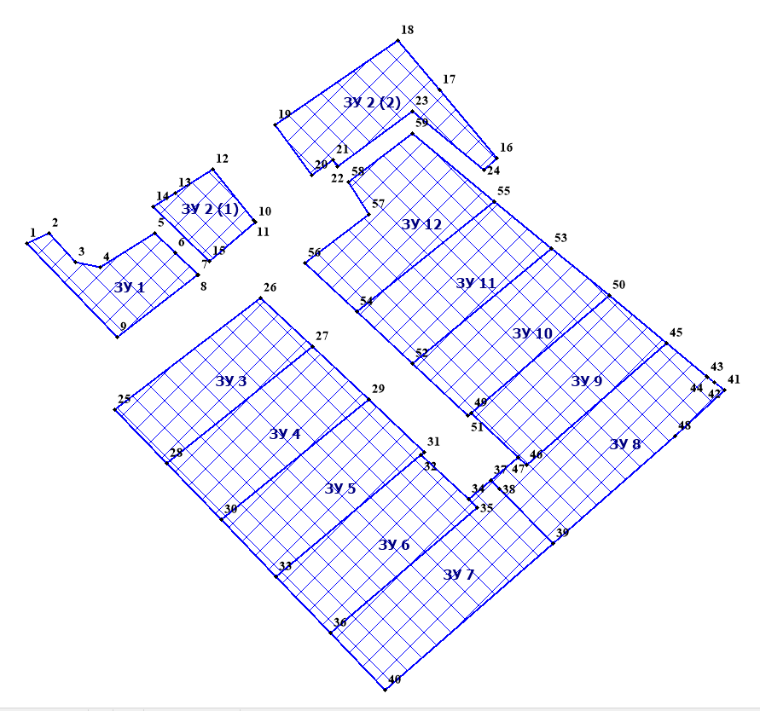

Таблица № 3

Перечень координат характерных точек образуемых земельных участков

|  |  |  |
| --- | --- | --- |
| №  точки | Координаты | |
| X | Y |
| 1 | 2 | 3 |
| ЗУ 1 | | |
| 1 | 468862.740 | 4211322.720 |
| 2 | 468865.130 | 4211327.920 |
| 3 | 468858.430 | 4211334.080 |
| 4 | 468857.150 | 4211339.710 |
| 5 | 468865.130 | 4211352.520 |
| 6 | 468860.460 | 4211357.190 |
| 7 | 468855.400 | 4211362.610 |
| 8 | 468855.280 | 4211362.460 |
| 9 | 468840.830 | 4211343.650 |
| ЗУ 2 | | |
| 10 | 468867.590 | 4211375.790 |
| 11 | 468868.080 | 4211375.490 |
| 12 | 468879.900 | 4211365.870 |
| 13 | 468874.390 | 4211357.250 |
| 14 | 468871.300 | 4211352.080 |
| 15 | 468858.570 | 4211365.170 |
| 16 | 468882.620 | 4211432.020 |
| 17 | 468898.360 | 4211418.760 |
| 18 | 468909.880 | 4211409.010 |
| 19 | 468890.310 | 4211380.520 |
| 20 | 468878.530 | 4211389.060 |
| 21 | 468882.080 | 4211393.990 |
| 22 | 468880.560 | 4211395.020 |
| 23 | 468893.540 | 4211412.360 |
| 24 | 468879.790 | 4211428.980 |
| ЗУ 3 | | |
| 25 | 468824.090 | 4211343.170 |
| 26 | 468850.080 | 4211377.020 |
| 27 | 468838.700 | 4211389.130 |
| 28 | 468811.610 | 4211355.170 |
| ЗУ 4 | | |
| 28 | 468811.610 | 4211355.170 |
| 27 | 468838.700 | 4211389.130 |
| 29 | 468826.450 | 4211402.170 |
| 30 | 468798.410 | 4211367.870 |
| ЗУ 5 | | |
| 30 | 468798.410 | 4211367.870 |
| 29 | 468826.450 | 4211402.170 |
| 31 | 468814.190 | 4211415.210 |
| 32 | 468813.540 | 4211414.440 |
| 33 | 468785.210 | 4211380.560 |
| ЗУ 6 | | |
| 33 | 468785.210 | 4211380.560 |
| 32 | 468813.540 | 4211414.440 |
| 34 | 468803.220 | 4211425.430 |
| 35 | 468801.290 | 4211427.480 |
| 36 | 468772.010 | 4211393.250 |
| ЗУ 7 | | |
| 36 | 468772.010 | 4211393.250 |
| 35 | 468801.290 | 4211427.480 |
| 34 | 468803.220 | 4211425.430 |
| 37 | 468807.570 | 4211430.680 |
| 38 | 468805.660 | 4211432.560 |
| 39 | 468792.950 | 4211445.090 |
| 40 | 468758.810 | 4211405.940 |
| ЗУ 8 | | |
| 41 | 468828.500 | 4211485.010 |
| 42 | 468830.400 | 4211482.660 |
| 43 | 468831.600 | 4211480.970 |
| 44 | 468831.700 | 4211480.840 |
| 45 | 468839.500 | 4211471.570 |
| 46 | 468811.120 | 4211438.920 |
| 47 | 468812.900 | 4211437.030 |
| 37 | 468807.570 | 4211430.680 |
| 38 | 468805.660 | 4211432.560 |
| 39 | 468792.950 | 4211445.090 |
| 48 | 468817.880 | 4211473.570 |
| ЗУ 9 | | |
| 45 | 468839.500 | 4211471.570 |
| 46 | 468811.120 | 4211438.920 |
| 47 | 468812.900 | 4211437.030 |
| 49 | 468823.250 | 4211426.020 |
| 50 | 468850.580 | 4211458.280 |
| ЗУ 10 | | |
| 51 | 468822.600 | 4211425.250 |
| 52 | 468834.750 | 4211412.310 |
| 53 | 468861.550 | 4211444.830 |
| 50 | 468850.580 | 4211458.280 |
| 49 | 468823.250 | 4211426.020 |
| ЗУ 11 | | |
| 52 | 468834.750 | 4211412.310 |
| 54 | 468846.890 | 4211399.400 |
| 55 | 468872.480 | 4211431.340 |
| 53 | 468861.550 | 4211444.830 |
| ЗУ 12 | | |
| 56 | 468858.100 | 4211387.470 |
| 57 | 468869.450 | 4211402.290 |
| 58 | 468877.030 | 4211397.500 |
| 59 | 468888.380 | 4211412.290 |
| 55 | 468872.480 | 4211431.340 |
| 54 | 468846.890 | 4211399.400 |

 Целевое назначение лесов, вид (виды) разрешенного использования лесного участка, количественные и качественные характеристики лесного участка, сведения о нахождении лесного участка в границах особо защитных участков лесов (в случае, если подготовка проекта межевания территории осуществляется в целях определения местоположения границ образуемых и (или) изменяемых лесных участков)

Так как в материалах проекта межевания территории, образуемые и (или) изменяемые лесные участки отсутствуют, отсутствует и необходимость в определении их местоположения. Соответственно информация о целевом назначении лесов, виде (видах) разрешенного использования лесного участка, количественных и качественных характеристиках лесного участка, сведения о нахождении лесного участка в границах особо защитных участков в состав проекта межевания территории не включается.

Границы территорий объектов культурного наследия

В границах территории проектирования объекты культурного наследия и зоны их охраны отсутствуют.

Границы зон с действия публичных сервитутов

В проекте отсутствуют предложения по установлению границ зон действия публичных сервитутов.

_________